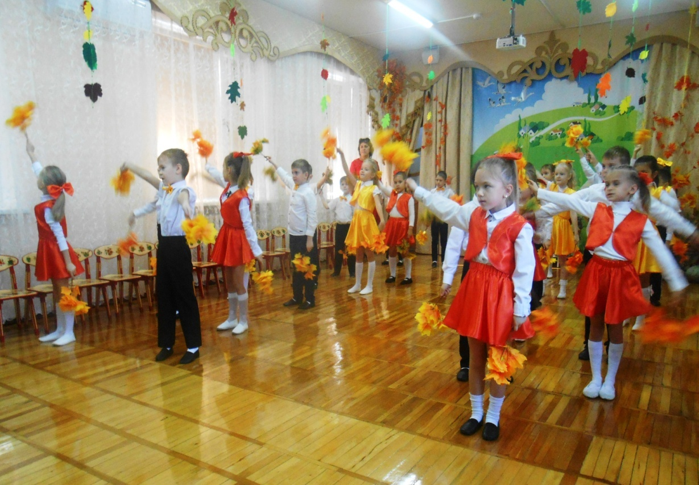**Осенние праздники**

**в ДОУ 63**

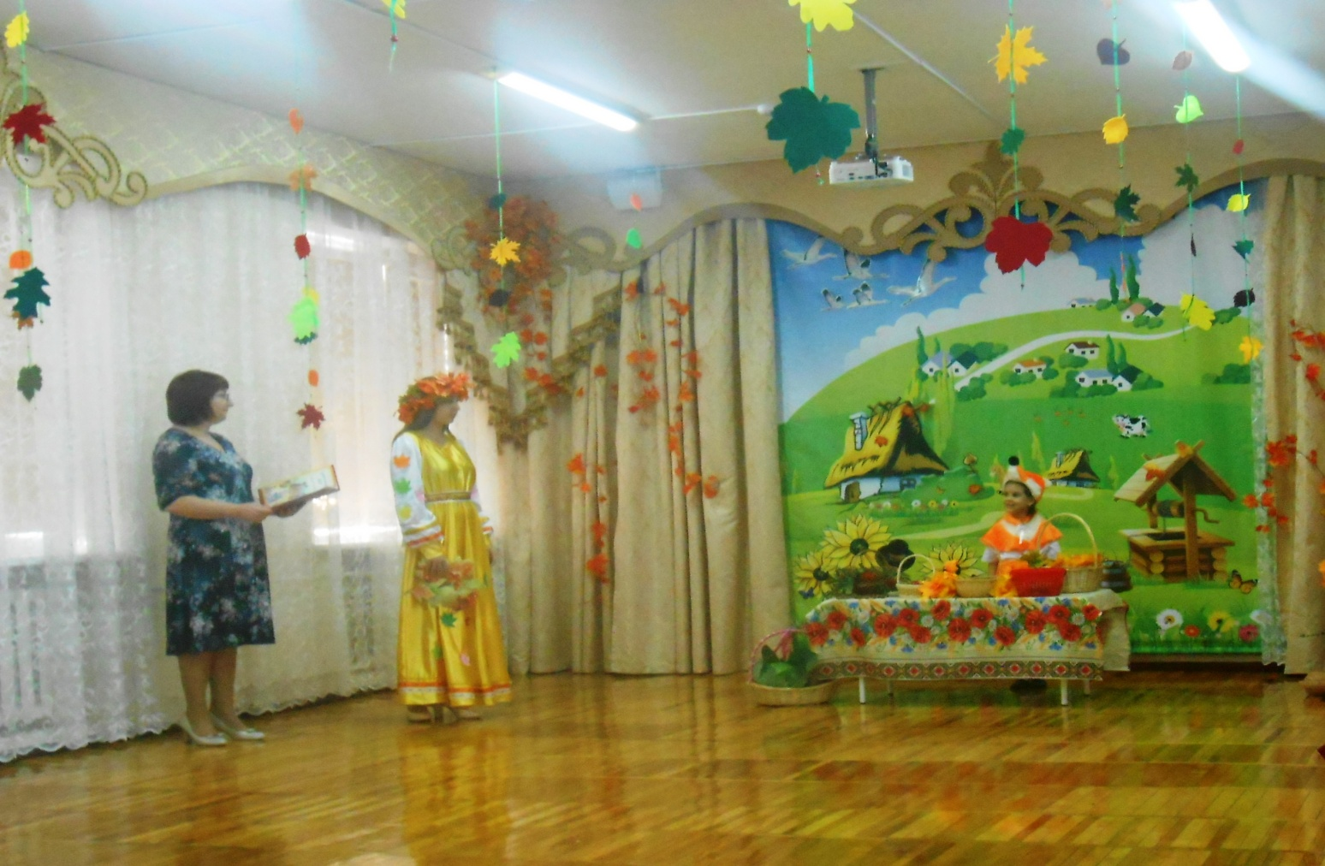***Следом за летом  
Осень идёт.  
Жёлтые песни  
Ей ветер поёт,  
Красную под ноги  
Стелет листву,  
Белой снежинкой  
Летит в синеву.***

